Международный марафон «Мир вокруг нас. Птицы России»
Ответы
для дошкольников
Ответ должен быть представлен строго в виде ОДНОГО СЛОВА (согласно условию задания) без кавычек, точек, орфографических ошибок. Букву «ё» в слове можно писать как «ё» или как «е». Неверно записанные ответы не учитываются.
№ | Вопрос |  | Ответ
1 | Если строит он свой дом,  Стук в лесу стоит кругом.  Санитар он леса, кстати.  Что за птица? Это …  - - т - - | 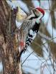 | Дятел
2 | Желто-синенькая птичка  Называется …  - - - и - а | 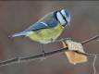 | Синица
3 | Майским вечером, в прохладу,  А в июне и в жару  Вывожу свои рулады  В парке, в роще и в бору.  Эти трели, переливы  Мелодичны и красивы.  - - - о - е - | 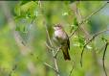 | Соловей
4 | Это старый наш знакомый:  Он живёт на крыше дома -  Длинноногий, длинноносый,  Длинношеий, безголосый.  Он летает на охоту  За лягушками к болоту.  - и - - | 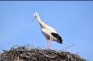 | Аист
5 | Прилетает к нам с теплом,  Путь проделав длинный.  Лепит домик под окном  Из травы и глины.  - - с - - - к - | 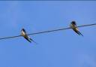 | Ласточка
6 | Название этой птички от слова «снег», хотя она совсем не белая. Красная грудь, голубоватая спинка и черная «шапочка» на голове. Эта птица вестник снега и скорой зимы.  - - е - и - - | 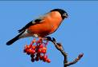 | Снегирь
7 | Эти птицы в больших количествах обитают по соседству с жилищами людей. Свое имя эта птичка получила от глагола «ворковать» - за их постоянное, не умолкающее чириканье.  - - р - - е - | 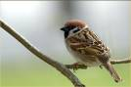 | Воробей
8 | «Глухая тетеря» - это разговорное выражение связано с повадкой этой птицы токовать не видя и не слышно ничего вокруг.  - л - - а - - | 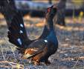 | Глухарь
9 | Эта птица широко распространена в лесах на территории России. Она не выращивает сама своих птенцов, а подкидывает яйца в гнезда других птиц, например дрозда, соловья или жаворонка.  - - к - - к - | 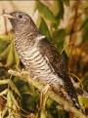 | Кукушка
10 | Прозвище «воровка» для этой птицы люди придумали не на пустом месте. Птица очень интересуется блестящими предметами. В ее гнезде можно найти и украшения, и зеркальце, и ложки, и многое другое.  - о - о - - | 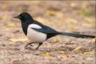 | Сорока
11 | Эту птицу не зря издавна называют вестником весны. Прилет этих птиц, который происходит в конце февраля – в начале марта, означает скорое отступление холодов.  - - а - | 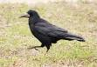 | Грач
12 | В холодное время года с севера к нам прилетают стайки этих птиц. Среди них есть яркие зеленовато-желтые самцы и бурые с пестринками самки.  - и - | 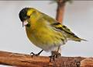 | Чиж
13 | Эту птицу можно встретить возле любого природного водоема, чаще на мелководье, где ей легче охотиться. Когда птица охотится, она часто неподвижно стоит на одной ноге, чтобы не спугнуть добычу.  - а - - - | 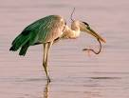 | Цапля
14 | Эта птица считается символом мира, принятым в России и других странах. Птицу можно встретить в каждом городе и поселке нашей огромной страны.  - о - - - - | 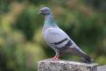 | Голубь
15 | Эта желтоголовая птичка самая маленькая птица России. Размером она примерно с грецкий орех. Она замечательно летает и питается мелкими насекомыми, паучками и личинками.  - о - о - - - | 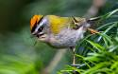 | Королек
16 | Эта птица может выводить птенцов даже в феврале, когда на улице мороз и снег. Главная ее еда – семена из шишек хвойных деревьев. Поэтому и клюв у нее крест-накрест, чтобы орехи доставать.  - - - с - | 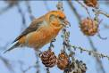 | Клест
17 | Когда эта птица охраняет свое гнездо, она никого не боится. А еще у этих птиц есть сложные традиции ухаживаний. Птицы делают красивые танцевальные движения, поднимают голову к небу и поют, расправляя крылья.  - - - а - л - | 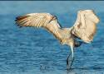 | Журавль
18 | Это самая крупная сова – житель российских лесов и степей. Это хищник, которого боятся все остальные птицы. Охотиться он начинает с наступлением сумерек, а свою жертву способен преследовать на земле, в кронах деревьев или в небе.  - - - и - | 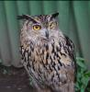 | Филин
19 | Эта птица неуклюже передвигается по суше, но хорошо плавает и летает. Птица ловит рыбу, опустив в воду свой огромный клюв и отцеживая воду из горлового мешка. Птица вырастает до полутора метров в длину.  - е - и - - - | 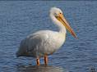 | Пеликан
20 | Эта птица близкий родственник вороны. Она не боится соседства с человеком. А еще птица легко обучается и может повторять голоса птиц и отдельные слова не хуже попугая.  - а - - а | 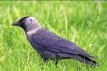 | Галка

